家庭经济困难认定填报指南

- 登录学生事务中心网站：http://affairs.sjtu.edu.cn/，并使用Jaccount账号登录个人中心界面。

- 选择“家庭经济困难学生管理”。子栏目中选择“困难生申请”，选择当期困难生申请。
请注意申请开始时间与结束时间，并在申请有效时间内开始申报。
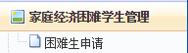

- 请仔细阅读填报说明（附1），并依照自身情况准备好相关材料，点击“填写”，并严格按照说明以及《家庭及经济情况调查表》纸质版内容完成在线填写。请确保在线填写内容与纸质版内容一致（特殊学费的学生可在学费一栏存在差异，详见第4点说明）。

- 为保证经济困难认定工作在最大范围内的公平公正，学生本人支出中，学费最高限额为：本科生6500,硕士8000,博士10000；每年实际学费超过相应阶段学费的学生在此处请按照上述的最高限额填写，不足上述最高限额的按实际学费填写。例，如一名本科生学费为5000，则应实际填写5000；如为12000，则应填写6500；一名硕士生学费如为12000，则应填写8000；博士生如无需交学费，则填写0。
本人学费填列超标，或导致最终的认定结果错误，影响认定结果，请同学们注意
- “家庭经济收入及当地经济情况”栏目中“家庭人口除本人外共 人，当年各种收入总计 元，人均月收入 元”中请额外注意，是除本人外，不可包含本人。
- “高中在读的兄弟姐妹____人，教育费用共计____元/年”处，按上海市寄宿学校标准，每年4000元/人，故该处可填上限为4000元/人，若超出，请填4000元。
- “是否申请生源地贷款”栏目若选择“否”，栏目金额请填“0”。“是否已经获得当地的专项资助”栏目若选择“否”，栏目相关三个必填项请填“0”。（如下图）

- 填写完毕后，请点击“保存草稿”，请勿点击“提交申请”。
计划上传《家庭及经济情况调查表》照片或扫描件的同学，保存成功后点击“返回”。上传附件的操作详见6-1至6-3.
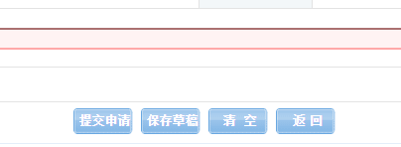

7-1在“我的申请信息”中，点击“修改”。重新进入申请表填写界面，进行添加附件。
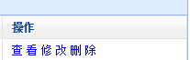

7-2进入申请页面，申请材料处出现“上传附件”按钮，在弹出的上传附件的页面中点击“添加”，选择文件即可添加附件。并点击“提交”，并可看到上传成功的提示。
- 将《学生家庭经济情况调查表》纸质版扫描或拍照上传。
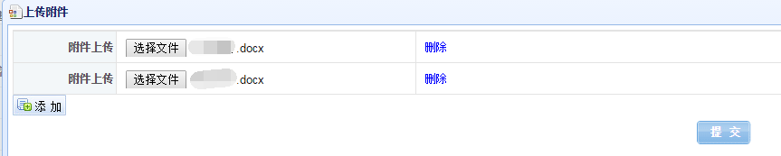
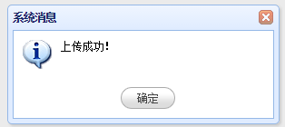
7-3上传成功后请关闭上传附件界面，附件上传后不会马上在已上传的材料处看到上传完毕的材料，请单击保存草稿，重复步骤7-1到7-2后再次打开申请页面方可看到，可按此方式继续添加附件或对已上传的附件进行删除操作。

- 确认填写信息无误后，请选择提交申请，并耐心等待审核。
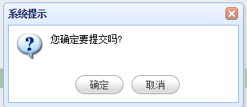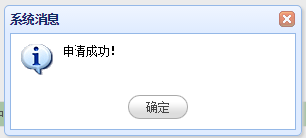

- 若院系审核不通过，可根据院系意见修改申请表，并再次申请。

- 院系审核、学校审核均通过，即完成申请，并完成信息入库。

附一：
表格填写说明
1、请认真如实填写表格，带*的选项为必填项；
2、家庭住址所在地若为国家贫困县市,请在家庭住址后注明,如xx省xx市xx县xxx（国家贫困县）;"省"一栏包括省、自治区,若为直辖市,该处不填。
3、“家庭类型”一栏按表格中要求填写，“残疾”“重病”特指父母及亲兄弟姐妹残疾或患有重病；若为建档立卡户或低保户，只需提供政府相关证明材料，其他情况的证明材料可一概省去。
4、调查表应按要求计算家庭具体人口，已故人口不算入内。家庭人口的计算一般只包括父母和未结婚的兄弟姐妹。如果父母离异的，不共同生活的一方不能计算在人口数中。如果祖父母或外祖父母由父亲或母亲独立赡养，可计算在人口数中，但必须提供父母是独生子女的证明，否则不能计算在人口数中。
5、如父母不是独生子女的，但需分担一部分（外）祖父母的赡养费的，可在“家庭其他情况”信息栏中的“②其他情况”中详细说明，并将每年赡养支出的金额标明。
6、城镇居民“全家年总收入”包括所有家庭成员的工资及奖金、福利、津贴等；父母离异的，非共同生活方提供抚养费用的也要计算在收入之中。
7、家庭成员健康状况可选填“健康”“良好”“体弱多病”“重大疾病”“残疾”等。
8、城镇居民“全家年总收入”包括所有家庭成员的工资及奖金、福利、津贴等；父母离异的，非共同生活方提供抚养费用的也要计算在收入之中。
9、需要申请助学贷款和经济资助的同学，请如实出具相关情况证明的复印件，具体要求为：
（1）如父母一方（或双方）已故，须由派出所出具死亡证明。死亡证明应至少包括以下内容：xxx（学生的名字）的父亲或母亲于x年x月x日死亡。最后由公安机关加盖派出所户籍专用章。
（2）如家庭类型为建档立卡户或低保户，则只须提供政府相关证明材料，下面情况的证明材料可一概省去。
（3）如有父母体弱多病，需附相应病例证明复印件；残障人士应提供残疾证明；
（4）如家长失业，要出示家长的失业证明复印件，并注明失业时间，是否已经再就业；
（5）如家长内退，要提供单位出具的内退及工资收入证明；
（6）如家长在政府部门及事业工作的，需要提供单位出具的职务和工资证明；
（7）如家长为个体经营者，应提供营业执照和纳税证明；
（8）如有兄弟姐妹处于高中在读，应提供学费收据复印件或网上缴费截图；
（9）如年医疗自费费用占家庭年收入的比重低于16%则无需提供证明材料，高于16%需提供自费清单复印件；
（10）如家庭有欠债情况（不包含添置动产、不动产），应提供相应证明材料；
（11）家庭突发意外情况相关证明以及其他有助于说明自身情况的证明材料。
如有疑问请拨打电话021-54746014或交大阳阳热线18818270988咨询。

特别提醒：

1. 网上填写相关内容必须与纸质版保持一致；（学费栏除外）

2. 网上填写的数字必须为阿拉伯数字，不能是汉字；需要填写“0”的不能填写“无”，否则，无法提交；

